**BAB III**

**METODOLOGI PENELITIAN**

**3.1 Metodologi Penelitian**

Metode penelitian adalah cara ilmiah untuk mendapatkan data yang valid dengan tujuan dapat ditemukan, dibuktikan, dan dikembangkan suatu pengetahuan sehingga pada gilirannya dapat digunakan untuk memahami, memecahkan, dan mengantisipasi masalah (Sugiyono, 2014).

Dalam penelitian ini penulis menggunakan metode Gamifikasi di definisikan sebagai proses yang bertujuan mengubah *non-game contex.* Gamifikasi bekerja dengan membuat teknologi yang lebih menarik, dengan mendorong pengguna untuk terlibat dalam perilaku yang diinginkan, dengan menunjukkan jalan untuk penguasaan dan otonomi, dengan membantu untuk memecahkan masalah dan tidak menjadi gangguan, dan dengan mengambil keuntungan dari kecenderungan psikologis manusia “untuk terlibat dalam *game*”. Teknik ini dapat mendorong orang untuk melakukan pekerjaan mereka yang biasanya membosankan, seperti menyelesaikan survei, belanja, mengisi formulir pajak, atau membaca situs web.(Takashi,2010).

Gambar dibawah ini merupakan komponen – komponen konsep gamifikasi secara menyeluruh.

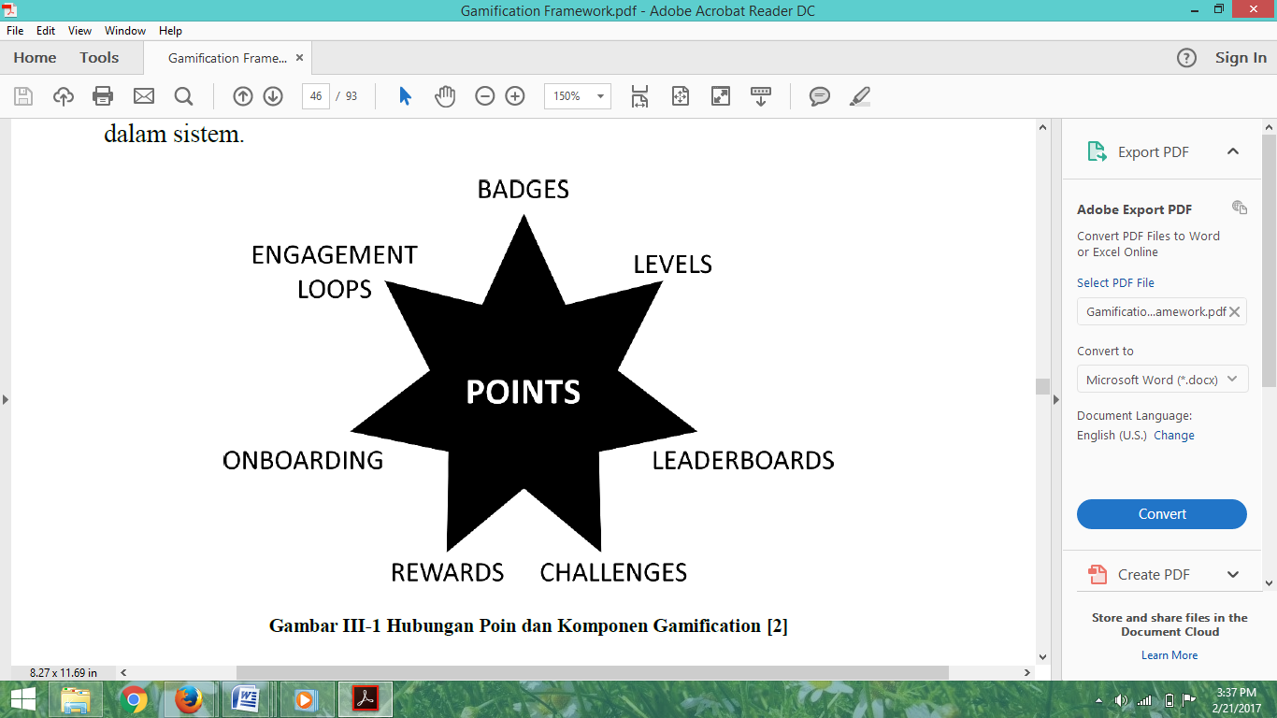

**Gambar 3.1 Komponen Gamifikasi**

**3.1.1 Rancangan Aplikasi dengan Konsep Gamifikasi**

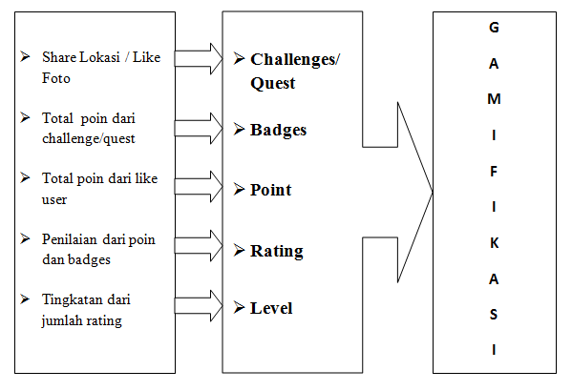 Berdasarkan komponen-komponen konsep gamifikasi yang ada pada gambar 3.1, Berikut ini merupakan rancangan komponen gamifikasi yang akan digunakan pada aplikasi profil Kota Bandar Lampung :

**Gambar 3.2 Skema Gamifikasi Aplikasi Profil Kota Bandar Lampung**

**Tabel 3.1 komponen gamifikasi**

|  |  |  |
| --- | --- | --- |
| No | Komponen gamifikasi | Aplikasi Profil Kota Bandar Lampung |
| 1. | *Challenges / Quest* | misi yang harus diselesaikan *user* untuk meraih point *rating* *user.* Misi yang disajikan yaitu *user* harus melakukan *share* lokasi ataupun share foto jika *user* berada di suatu objek berdasarkan parameter. |
| 2. | *Badges* | *Badges* akan di peroleh ketika *user* telah melakukan *Quest.* |
| 3. | *Point* | *Point* akan di peroleh ketika *user* telah melakukan *share* fotodan mendapatkan *like* dari *user* lain*.* |
| 4. | *Rating* | *Rating* di peroleh dari hasil *badges* dan point. |
| 5. | *Level* | Level di peroleh dari hasil rating. Level  Terendah adalah *"Newbie"*. *Sedangkan level* tertinggi adalah *"Freak "*. |

Berdasarkan tabel diatas hasil dari komponen gamifikasi yang akan diterapkan pada aplikasi profil Kota Bandar Lampung, komponen gamifikasi tersebut akan memiliki fungsionalitas yang akan dijelaskan pada table 3.2 berikut ini .

**Table 3.2 komponen fungsionalitas gamifikasi**

|  |  |  |  |
| --- | --- | --- | --- |
| No. | Komponen Fungsionalitas Gamifikasi | Deskripsi | Alasan |
| 1. | *Challenges / Quest* | *Challenge* yang diterapkan berupa misi-misi untuk mendapatkan *Rating* dengan melakukan kegiatan yang berhubungan dengan share lokasi dan share foto objek berdasarkan parameter yang di gunakan pada aplikasi probalam. | *Challenge* / Quest merupakan kegiatan dalam aplikasi yang dapat membuat pengguna untuk terus menggunakan aplikasi. |
| 2. | *Badges* | Badges merupakan hasil point ketika *user* telah melakukan suatu misi.yaitu user dengan melakukan sebuah share lokasi ataupun share foto yang terdapat di aplikasi probalam sesuai dengan objek dan berdasarkan parameter. | Sama dengan *point*, *badges* juga diberikan sebagai artian nilai apabila telah menyelesaikan misi tertentu, tujuannya mengapresiasi apa yang telah di lakukan, namun pemberian *badge* akan didapatkan *user* ketika telah menyelsaikan misi . |
| 3. | *Point* | *point* yang akan diberikan pada aplikasi ini adalah ketika user telah melakukan share foto objek berdasarkan parameter maka foto tersebut akan terpublis pada halaman beranda dan dapat dilihat banyak *user* dan ketika *user* lainnya menyukai foto objek tersebut maka like tersebut akan masuk kedalam satuan *point.* | *Point* dibuat agar dapat mengetahui berapa banyak *user* yang menyukai foto objek tersebut sehingga dapat menjadi informasi bahwa berapa banyak yang menyukai objek lokasi tersebut. |
| 4. | *Rating* | Sitem Rating yang akan diraih pada aplikasi ini adalah hasil dari kedua nilai yaitu *badges* dan *point.* pada rating ini terdapat 5 tingkatan yang berhubungan dengan level .disetiap tingkatan memiliki batasan point tersendiri. | Pengguna akan mendapatkan *Rating* setelah menyelesaikan misi sehingga untuk mendapatkan sebuah *rating* pengguna harus memiliki banyak nilai . *rating* sebagai perolehan nilai yang bertujuan untuk memotivasi pengguna untuk meraih rating tertinggi. |
| 5. | *Level* | Semakin sering *pengguna* menyelesaikan suatu misi maka akan semakin banyak mendapatkan nilaiyang dikumpulkan dan memperoleh *level yang* semakin tinggi. Level pada aplikasi ini mempunyai 4 tingkatan level yaitu *level newbie*, *level Addict*, *level Geek, dan Level Freak.* Level yang Semakin tinggi tingkatannya memungkin kan *user* untuk diposisi level *Freak*. | *Level user* dibuat agar *user* bangga dengan *level* yang dimilikinya. Juga agar *pengguna* terus melakukan kegiatan dalam aplikasi untuk mendapatkan nilai. Selain itu, *level* ini dapat menjadi area kompetisi pada aplikasi dimana sesama *user* saling berlomba untuk menjadi *user* dengan *level* tertinggi. |

3.2 Analisa Kebutuhan

3.2.1 Jenis dan Sumber Data

Jenis dan sumber data dapat dibedakan menjadi dua yaitu sebagai berikut :

1. Data Primer

Data primer merupakan data yang didapat langsung dari sumber data oleh pengumpul data (Sugiono,2012,p.137). Penulis menggunakan data ini untuk mendapatkan informasi langsung tentang tempat – tempat lokasi berdasarkan wisata, rumah sakit, sekolah, rumah makan, pasar, dan hotel di wilayah Kota Bandar Lampung, yaitu dengan cara observasi lapangan untuk mengetahui titik kordinat di setiap tempat yang ada di wilayah Kota Bandar Lampung.

1. Data Sekunder

Data sekunder merupakan data yang didapat secara tidak langsung dari sumber data, seperti dokumen dll (Sugiono, 2012, p.137). Penulis menggunakan data sekunder untuk memperkuat temuan-temuan dan juga melengkapi informasi yang telah dikumpulkan melalui referensi dari berbagai sumber sepert jurnal-jurnal, literature, buku, dan situs resmi yang terkait dan buku penunjang dalam penelitian aplikasi profil Kota Bandar Lampung ini.

3.2.2 Metode Pengumpulan Data

Dalam penelitian ini, metode yang digunakan diantaranya :

1. **Observasi (Pengamatan)**

Teknik ini menuntut adanya pengamatan dari peneliti baik secara langsung maupun tidak langsung terhadap objek penelitian. Pada penelitian ini penulis menggunakan participant observation dimana dalam observasi ini, peneliti terlibat langsung dengan kegiatan yang sedang diamati atau yang digunakan sebagai sumber data penelitian (Sugiono P.D., 2013, p.145).

Pada penelitian penulis melakukan pengamatan dengan cara melalui pengambilan data di Dinas Pariwisata Provinsi Lampung pada objek penelitian yaitu data lokasi Kota Bandar Lampung berdasarkan 6 parameter yaitu data rumah sakit, data wisata, data sekolah / universitas, data rumah makan, data hotel,dan data pasar/mall yang dapat memperkuat masalah penelitian di Kota Bandar Lampung. Selain itu Observasi dilakukan juga dengan pengamatan langsung di lokasi subyek penelitian yaitu pengamatan titik kordinat di setiap tempat – tempat lokasi yang ada di Kota Bandar Lampung berdasarkan 6 parameter. Observasi digunakan dapat menyajikan informasi lokasi berdasarkan koordinat posisi yang tepat.

1. **Studi Pustaka**

Studi literatur ini penulis lakukan untuk mengumpulkan data-data pendukung penelitian yang bersumber dari buku-buku, jurnal, dokumen serta artikel maupun catatan-catatan yang berkenaan dengan masalah yang ada sehingga dapat diolah sesuai tujuan dari penelitian.

1. **Studi Lapangan**

Studi lapangan yang dilakukan dengan mengadakan penelitian langsung dengan menggunakan metode sebagai berikut:

1. Kuesioner

Kuesioner merupakan Angket atau kuesioner merupakan tehnik pengumpulan data yang dilakukan dengan cara memberi seperangkat pertanyaan atau pernyataan tertulis kepada responden untuk dijawab. Berupa daftar pertanyaan atau angket tertulis. Sampel yang sesuai dengan karakteristik diberi kuesioner mengenai masalah penelitian. (Sugiyono, 2012 : p.142) . Kuesioner dalam penelitian ini yaitu pertanyaan tertulis yang menggunakan 2 kuesioner untuk di pengujian *Pre-test* dan *Post-test yang* berupa rangkaian pertanyaan seputar penggunaan Aplikasi Profil Kota Bandar Lampung.

**Tabel 3.3 Kuesioner *Pre-test* Aplikasi Profil Kota Bandar Lampung**

|  |  |  |  |  |  |  |
| --- | --- | --- | --- | --- | --- | --- |
| **No** | **Pertanyaan** | **Jumlah Jawaban Responden** | | | | |
| **TB** | **KB** | **CB** | **B** | **SB** |
| 1 | Bagaimana pendapat anda tentang objek pariwisata yang ada di Bandar Lampung? |  |  |  |  |  |
| 2 | Bagaimana pendapat anda tentang perkembangan Pariwisata yang ada di Bandar Lampung? |  |  |  |  |  |
| 3 | Bagaimana pendapat anda untuk akses menuju ke lokasi Pariwisata di Bandar Lampung? |  |  |  |  |  |
| 4 | Bagaimana pendapat anda tentang informasi untuk objek Pariwisata di Bandar Lampung? |  |  |  |  |  |
| 5 | Bagaimana menurut anda tentang andil Pemerintah dalam mengembangkan objek Pariwisata di Bandar Lampung? |  |  |  |  |  |
| 6 | Bagaimana pendapat anda tentang promosi yang dilakukan Pemerintah dalam mengembangkan potensi Pariwisata di Bandar Lampung? |  |  |  |  |  |
| 7 | Menurut anda perlukah diadakan pembangunan aplikasi sistem informasi geografis untuk pengembangan potensi pariwisata di bandar lampung? |  |  |  |  |  |
| 8 | Menurut anda apakah aplikasi sistem informasi geografis dapat memberikan kemudahan kepada wisatawan? |  |  |  |  |  |
| 9 | Menurut anda apakah dengan adanya sistem informasi geografis ini dapat membantu Pemerintah dalam mempromosikan Pariwisata di Bandar Lampung? |  |  |  |  |  |

**Tabel 3.4 Kuesioner *Post-test* Aplikasi Profil Kota Bandar Lampung**

|  |  |  |  |  |  |  |
| --- | --- | --- | --- | --- | --- | --- |
| **No** | **Pertanyaan** | **Jumlah Jawaban Responden** | | | | |
| **TB** | **KB** | **CB** | **B** | **SB** |
| 1 | Bagaimana Tampilan dari aplikasi Profil Kota Bandar Lampung? |  |  |  |  |  |
| 2 | Apakah Aplikasi Profil Kota Bandar Lampung menyediakan parameter atau informasi yang tepat? |  |  |  |  |  |
| 3 | Apakah informasi parameter yang disediakan akurat? |  |  |  |  |  |
| 4 | Apakah aplikasi Profil Kota Bandar Lampung mempunyai konten-konten yang sesuai parameter kebutuhan pariwisata di Bandar Lampung? |  |  |  |  |  |
| 5 | Bagaimana dengan tata letak konten yang ada? |  |  |  |  |  |
| 6 | Bagaimana dengan keserasian warna yang ada pada aplikasi Profil Kota Bandar Lampung? |  |  |  |  |  |
| 7 | Apakah aplikasi ini saat digunakan sangan user friendy? |  |  |  |  |  |
| 8 | Bagaimana dengan kemudahan dalam mengakses aplikasi Profil Kota Bandar Lampung? |  |  |  |  |  |
| 9 | Bagaimana waktu respon dalam mengakses aplikasi Profil Kota Bandar Lampung? |  |  |  |  |  |
| 10 | Apakah informasi yang disediakan di dalam aplikasi up to date? |  |  |  |  |  |

**3.2.3 Kebutuhan Perangkat Lunak (*Software*)**

Berikut ini merupakan *software* atau perangkat lunak yang digunakan untuk membuat dan mengimplementasikan aplikasi profil Kota Bandar Lampung yaitu sebagai berikut :

**Tabel 3.5 Spesifikasi Kebutuhan *Software***

|  |  |  |
| --- | --- | --- |
| **No** | **Client** | **Software** |
| 1 | Sistem Operasi | Windows7,8, 10 |
| 2 | Database | MySQL, XAMPP |
| 3 | Software Development | Android Studio |

**3.2.4 Kebutuhan Perangkat Keras (*Hardware*)**

Berikut ini merupakan spesifikasi minimal perangkat keras yang digunakan untuk mendukung menjalankan aplikasi profil Kota Bandar Lampung yaitu sebagai berikut :

**Tabel 3.6 Spesifikasi Kebutuhan** ***Hardware***

|  |  |  |  |
| --- | --- | --- | --- |
| **No** | **Hardware** | **Laptop** | **Smartphone** |
| 1 | Processor | Intel Pentium Dual-Core | Dual-Core 1.2 GHz |
| 2 | RAM | 4 GB | 1 GB |
| 3 | Memory | 1 GB | 4GB |
| 4 | Layar | Resolution 1366 x 768 | 4.0” (480 x 800 pixels) |
| 5 | Kabel USB | - | - |
|  |  |  |  |

**3.3 Perancangan Penelitian**

***3.3.1 Use Case Diagram***

*Use Case Diagram* pada penelitian ini adalah menggambarkan interaksi antara pengguna (*user*) dan sistem yang ada pada aplikasi profil Kota Bandar Lampung. Berikut ini merupakan *Use case* diagram pada aplikasi profil Kota Bandar Lampung :



**Gambar 3.3 *Use Case* Diagram Pada Profil Kota Bandar Lampung**

Pada *use case* diagram ini menjelaskan alur sistem yang ada pada aplikasi profil kota Bandar Lampung secara detail aktivitas antara pengguna dengan sistem. Aktivitas yang dapat di lakukan pengguna yaitu dari registrasi lalu login ke sistem kemudian muncul tampilan utama dan menu utama pada sistem, pengguna dapat memilih data profil yang berisi 6 parameter. Kemudian pengguna bisa mencari lokasi berdasarkan keberadaannya, menambah lokasi baru, menentukan jalur terdekat untuk menuju lokasi, serta pengguna dapat melakukan share lokasi dan *share* photo objek lokasi yang ada di Kota Bandar Lampung setelah itu mendapatkan badges yang merupakan nilai dari hasil share dan point share photo favorit yang diperoleh dari point user lainnya yang menyukai photo tersebut yang akan di publis dan ditampilkan pada halaman beranda.



**Gambar 3.4 *Use Case* Diagram Peratingan Aplikasi Profil Kota Bandar Lampung**

Pada *use case* diagram ini menjelaskan alur sistem dengan pengguna untuk mendapatkan rating atau point yang ada pada aplikasi profil kota Bandar Lampung. Aktivitas yang dapat dilakukan pengguna untuk mendapatkan rating tertinggi yaitu dari registrasi lalu *log in*, pengguna dapat melakukan kegiatan yang ada didalam aplikasi profil Kota Bandar Lampung yaitu pengguna dapat melakukan share lokasi dan *share* photo objek lokasi yang ada di Kota Bandar Lampung setelah itu mendapatkan badges yang merupakan nilai dari hasil share dan point share photo favorit yang diperoleh dari point user lainnya yang menyukai photo tersebut yang akan di publis dan ditampilkan pada halaman beranda..

* + 1. ***Sequence* *Diagram***

*Sequence* *Diagram* menggambarkan interaksi antar objek pada suatu sitem yang dikembangkan. *Sequence* *Diagram* memiliki dua dimensi utama yaitu dimensi *vertical* dan dimensi *horizontal*.



\

**Gambar 3.7 Sequence Diagram Badges *Photo* Favorit**

* + 1. ***Activity* Diagram**

*Activity* Diagram menggambarkan aliran kegiatan proses bisnis. Model ini dapat digunakan untuk memodelkan logika dengan sistem. Berikut *activity* diagram pada aplikasi Profil Kota Bandar Lampung.

a. Keseluruhan Aktifitas Sistem Profil Kota Bandar Lampung

Berikut ini merupakan activity diagram yang terjadi pada aplikasi profil Kota Bandar Lampung mulai dari registrasi *user* hingga hasil peratingan yang diperoleh oleh *user*.

|  |  |
| --- | --- |
| User | Aplikasi Probal |
| Login  Registrasi    F  T  *Like share* foto  Rating User | Share Lokasi  Profil Pengguna  6 Data Parameter  Video Profil Bandar Lampung  Tentang  Bantuan  Menu Utama  F    T  Update Rating User  Simpan  Update Badges |

**Gambar 3.8 Activity Diagram Pada Aplikasi Profil Kota Bandar Lampung**

**3.3.4 Pemodelan Data**

Tujuan mendesain database merupakan mengidentifikasi file-file yang akan diperlukan oleh sistem. Memudahkan rancangan sistem yang di lakukan maka penulis membuat rancangan database terdiri dari beberapa tabel. Berikut ini adalah tabel yang ada di database untuk merancangan sistem :

**Tabel 3.3 Tb_parameter**

|  |  |  |  |
| --- | --- | --- | --- |
| No | Field | Type | Keterangan |
| 1 | Id_lokasi | Int (10) | Menyimpan Id lokasi sebagai primary key |
| 2 | Nama_lokasi | Varchar (50) | Menyimpan nama lokasi |
| 3 | Latitude | Varchar (20) | Menyimpan latitude |
| 4 | Longitude | Varchar (20) | Menyimpan longitude |
| 5 | Posisi_lokasi | Varchar (30) | Menyimpan posisi lokasi |
| 6 | Alamat | Varchar (150) | Menyimpan alamat |
| 7 | Data_parameter | Varchar (15) | Menyimpan data parameter |
| 8 | Photo | Text | Menyimpan photo |

**Tabel 3.4 Database Tb_user**

|  |  |  |  |
| --- | --- | --- | --- |
| No | Field | Type | Keterangan |
| 1 | Id_user | Int (11) | Menyimpan Id user sebagai primary key |
| 2 | Nama_user | Varchar (50) | Menyimpan nama user |
| 3 | Username | Varchar (30) | Menyimpan username |
| 4 | Pass | Varchar (18) | Menyimpan password |
| 5 | Photo | Varchar (100) | Menyimpan photo |

**Tabel 3.5 Database Tb_seen**

|  |  |  |  |
| --- | --- | --- | --- |
| No | Field | Type | Keterangan |
| 1 | Id_seen | Int (4) | Menyimpan Id seen sebagai primary key |
| 2 | Seen | Varchar (1) | Menyimpan seen |
| 3 | Lokasi | Varchar (30) | Menyimpan lokasi |
| 4 | User_visitor | Varchar (30) | Menyimpan user visitor |

**Tabel 3.6 Database Tb_user_aktif**

|  |  |  |  |
| --- | --- | --- | --- |
| No | Field | Type | Keterangan |
| 1 | Id_aktif | Int (3) | Menyimpan Id aktif sebagai primary key |
| 2 | Username | Varchar (30) | Menyimpan username |
| 3 | Status | Varchar (3) | Menyimpan status |
| 4 | User_visitor | Varchar (30) | Menyimpan user visitor |

**3.3.5 Class Diagram**

*Class diagram* menggambarkan struktur atau deskripsi *class*, *package* dan *objek* beserta hubungan satu sama lain seperti containment, pewarisan, asosiasi dan lain-lain.

Simpan():void

Simpan():void

Simpan():void

**Tb_user_aktif**

Id_Aktif:int(3)

Username: varchar(30)

Status: varchar(3)

User_visitor: varchar(30)

Id_seen:int(4)

Seen: varchar(1)

Lokasi: varchar(30)

User_visitor: varchar(30)

**Tb_seen**

**Tb_user**

Id_user:int(10)

Nama_user:varchar(50)

Username: varchar(30)

Pass: varchar(18)

Photo: varchar(100)

Simpan():void

**Tb_parameter**

Id_lokasi : int(10)

Nama_lokasi:varchar(50)

Latitude: varchar(20)

Longitude: varchar(20)

Posisi_lokasi: varchar(30)

Alamat : varchar(150)

Data_parameter: varchar(15)

Photo:text

**Gambar 3.8 Class Diagram**

**3.4 Rancangan Antar Muka (*Interface*)**

Rancangan antar muka (*Interface*) adalah rancangan atau desain awal tampilan yang ada di aplikasi sebelum dibuat. Kemudian aplikasi yang berbasis android ini di beri nama profil kota Bandar Lampung (Probal).

* + 1. **Rancangan Tampilan Utama (*Splash*)**

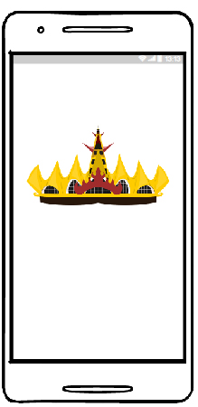Tampilan ini adalah tampilan utama sebelum pengguna masuk ke aplikasi profil kota Bandar Lampung.

**Gambar 3.9 Rancangan Tampilan Utama (*Splash*)**

* + 1. **Rancangan Tampilan Registrasi**

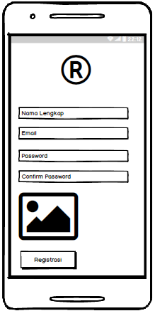Form registrasi digunakan untuk melakukan registrasi *user* agar dapat melakukan login ke dalam Aplikasi Profil Kabupaten Bandar Lampung.

**Gambar 3.10 Rancangan *Form* Registrasi**

* + 1. **Rancangan Tampilan *Form* *Login***

*Form login* digunakan untuk pengguna masuk ke dalam aplikasi profil kota Bandar Lampung dengan memasukan *username* dan *password*. Kemudian tekan tombol *login* dengan benar maka akan muncul menu utama aplikasi profil kota Bandar Lampung (probal).

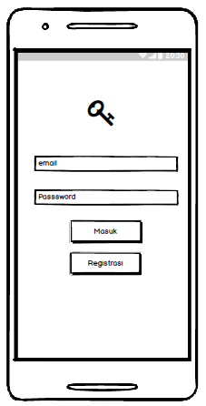

**Gambar 3.11 Tampilan *Login User***

* + 1. **Rancangan Menu Utama**

Rancangan menu utama ini menampilkan peta kota Bandar Lampung sebagai objek dalam penelitian ini.

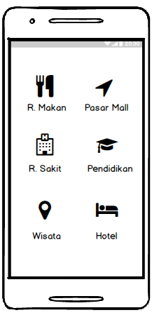

**Gambar 3.12 Tampilan Menu Utama Aplikasi PROBAL**

* + 1. **Rancangan Menu Navigasi**

Rancangan menu navigasi ini menjadi penunjuk untuk opsi dari aplikasi profil kota Bandar Lampung yang berisikan *home*, video probal, data probal, *about*, *help* dan *log out*.

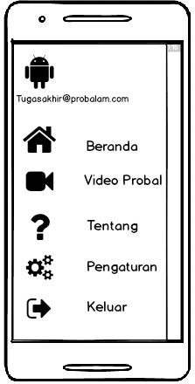

**Gambar 3.13 Menu Navigasi Aplikasi PROBAL**

* + 1. **Rancangan Tampilan Menu Video Kota Bandar Lampung**

Rancangan menu video probal ini menjadi menu yang akan menampilkan video tentang provinsi Lampung yang menceritakan keanekaragaman budaya yang ada di provinsi Lampung dan kota Bandar Lampung.

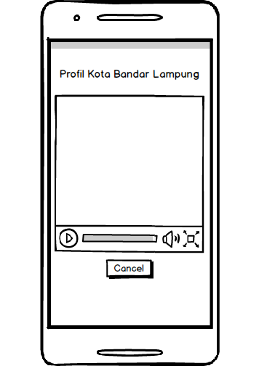

**Gambar 3.14 Rancangan Tampilan Menu Video Aplikasi PROBAL**

* + 1. **Rancangan Menu Pencarian Lokasi *(Destination)***

Rancangan menu pencarian lokasi ini dimana pengguna pertama memilih data probal yang berisikan 6 parameter kemudian setelah di pilih lokasi akan muncul sesuai data yang di pilih oleh pengguna, namun lokasi yang muncul hanya berdasarkan lokasi yang berdekatan dengan pengguna (*user*).

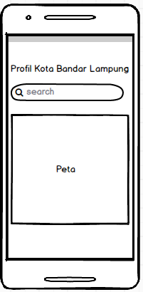

**Gambar 3.15 Rancangan Menu Pencarian Lokasi (*Destination*)**

**3.4.8 Rancangan Menu Lokasi**

Rancangan menu lokasi ini merupakan rancangan untuk memberi tahukan informasi jarak lokasi yang ada.

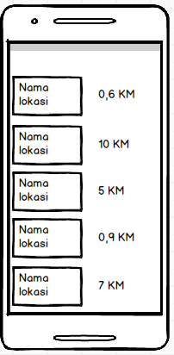

**Gambar 3.16 Rancangan Menu Lokasi**

**3.4.9 Rancangan Jalur Terdekat (*Shortest Part*)**

Rancangan ini merupakan *direction* dari data lokasi yang sebelumnya di minta oleh *user* berdasarkan data parameter.

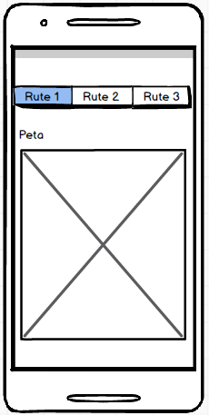

**Gambar 3.17 Rancangan Jalur Terdekat (*Shortest Path*)**

**3.4.10 Rancangan *Share* Lokasi**

Rancangan *Share* lokasi di dalam aplikasi ini menggunakan metode *Crowdsourcing* yang memanfaatkan para pengguna/*user* untuk mengembangkan aplikasi ini sendiri dengan cara membagikan dan menambahkan lokasi pariwisata terbaruatau yang belum terdaftar ke dalam aplikasi Profil Kota Bandar Lampung, agar nantinya *user* yang lain dapat mengetahui objek-objek terbaru yang ada di Bandar Lampung.

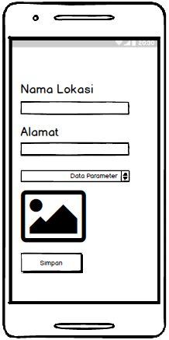

**3.18 Rancangan Share Lokasi Aplikasi PROBAL**

**3.4.11 Rancangan Profil Pengguna**

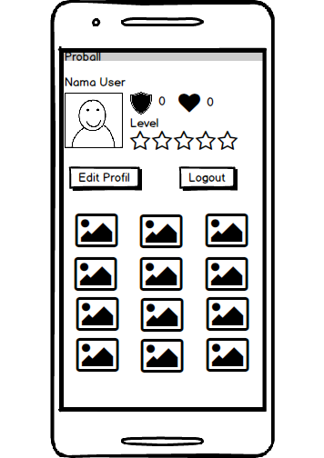Tampilan berikut ini adalah rancangan profil pengguna. Rancangan ini menampilkan nama pengguna, profil pengguna, *badges* dan *point*. Profil pengguna dapat di edit oleh pengguna dengan memilih poto profil yang disukai. Tampilan badges merupakan hasil pengguna setelah menyelesaikan suatu *quest*, pengguna akan melakukan kegiatan didalam sistem dengan cara melakukan share lokasi maka setiap pengguna melakukan *share* lokasi otomatis nilai dari *badges* akan bertambah, sedangkan tampilan *point* merupakan tampilan disaat pengguna telah melakukan *share* poto , jika pengguna lainnya menyukai poto yang telah diunggah maka nilai tersebut akan dimasukkan kedalam *point* pengguna.

**Gambar 3.19 Tampilan Rancangan Profil Pengguna**

**3.4.12 Rancangan Tampilan Beranda**

Berikut ini merupakan rancangan tampilan beranda yang terdapat pada Aplikasi profil Kota Bandar Lampung . Rancangan tampilan beranda ini berfungsi untuk menampilkan unggahan - unggahan poto setiap pengguna pada sebuah objek yang ada di Kota Bandar Lampung. Tampilan beranda ini terdapat keterangan yaitu keterangan nama pengguna, nama lokasi, parameter, alamat, dan titk koordinat sebuah lokasi yang ada di Kota Bandar Lampung.

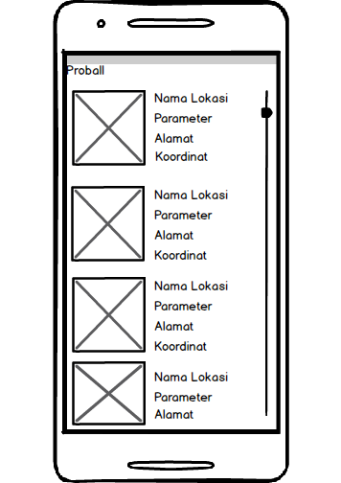

**Gambar 3.20 Tampilan Beranda Aplikasi PROBALAM**

**3.4.13 Rancangan Tampilan Seen Beranda**

Berikut ini merupakan rancangan tampilan seen beranda yang terdapat pada sistem profil Kota Bandar Lampung**.** Tampilan ini merupakan rancangan bagian dari halaman beranda, halaman ini dapat dilihat ketika *user* mengklik pada salah satu unggahan photo *user* yang terdapat pada halaman beranda maka halaman seen beranda ini akan menampilkan ImageView yang bertujuan untuk melihat secara detail photo sebuah objek serta informasi pada sebuah objek.

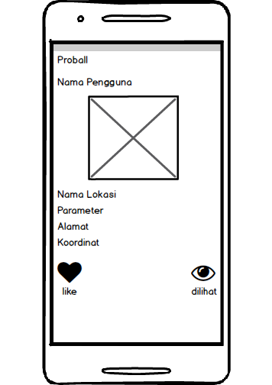

**Gambar 3.2 Tampilan Rancangan Seen Beranda**